系统模块操作手册

平台网址
首页网址：http://www.yfbiz.com

公司维护
系统管理 >> 公司管理 >> 公司维护，此处可以查看或维护公司和子公司信息。
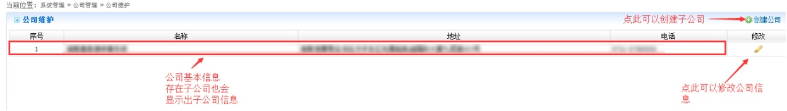
维护公司相关信息，如ＬＯＧＯ，名称，联系电话，二维码关注等；

部门维护
系统管理 >> 部门管理 >> 部门维护，此处对公司的部门进行维护。
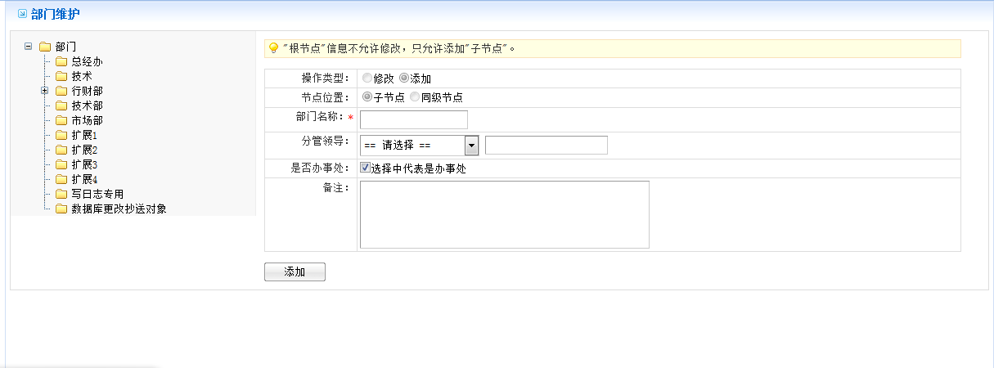
添加或修改部门：

部门用户
系统管理 >> 部门管理 >> 部门用户，此处对公司部门下的用户进行维护，可以向部门添加，移除用户
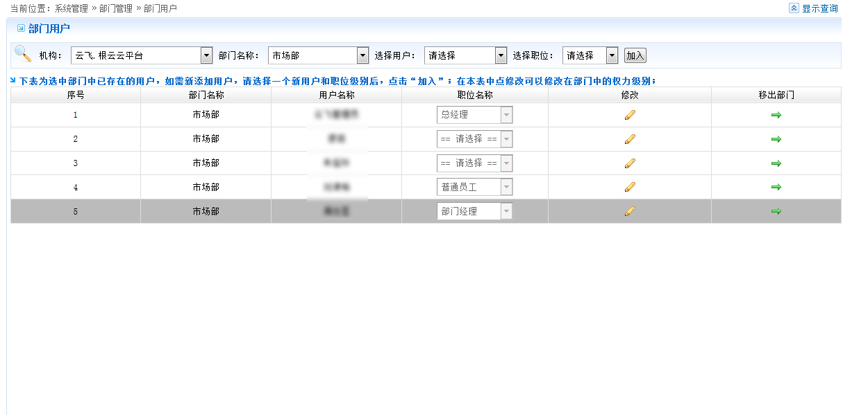为选中的部门加入用户：

员工维护
系统管理 >> 员工管理 >> 员工维护，此处是对公司下的用户信息进行维护。
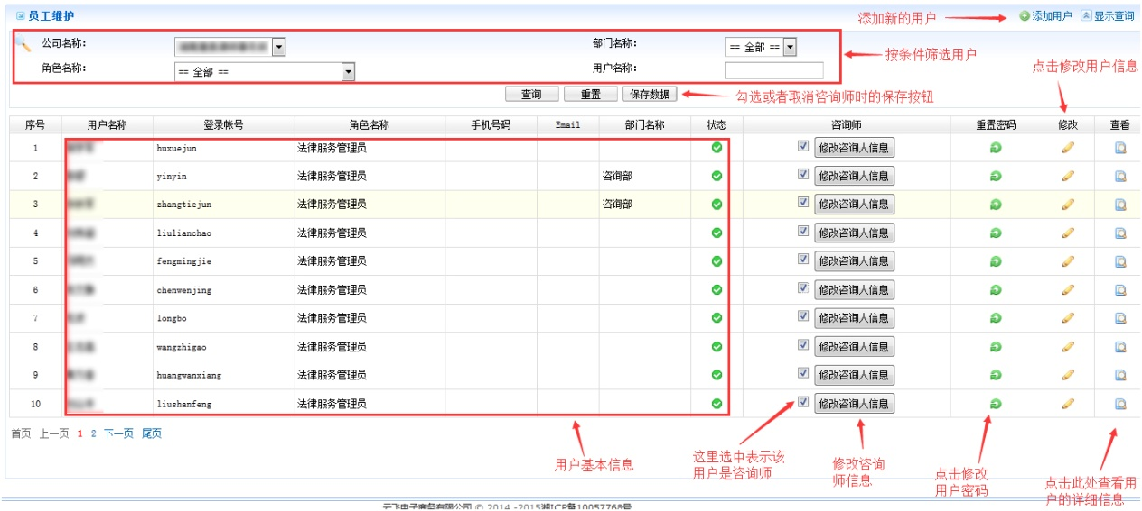
本功能提供员工状态修改、密码重置，员工资料修改等功能；员工只有在状态为正常在用的情况下，才允许登录系统；

角色维护
系统管理 >> 系统维护 >> 角色维护，可以对公司下的角色进行维护。
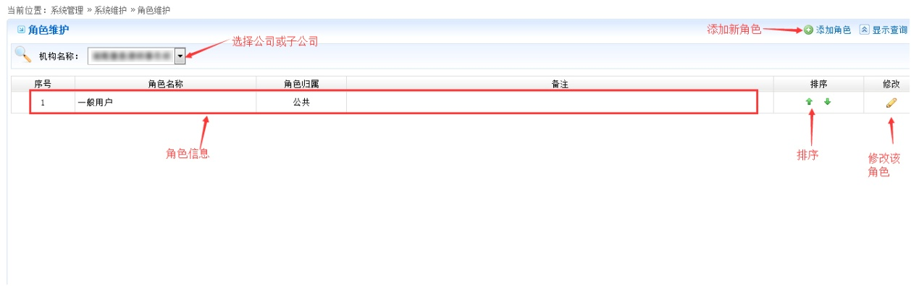
添加角色：
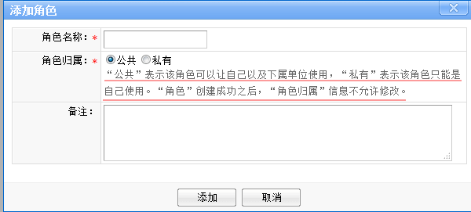

角色授权
系统管理 >> 系统维护 >> 角色授权，此处可以给不同的角色设置不同的权限，角色下所属的用户只能访问有权限的应用中心菜单。
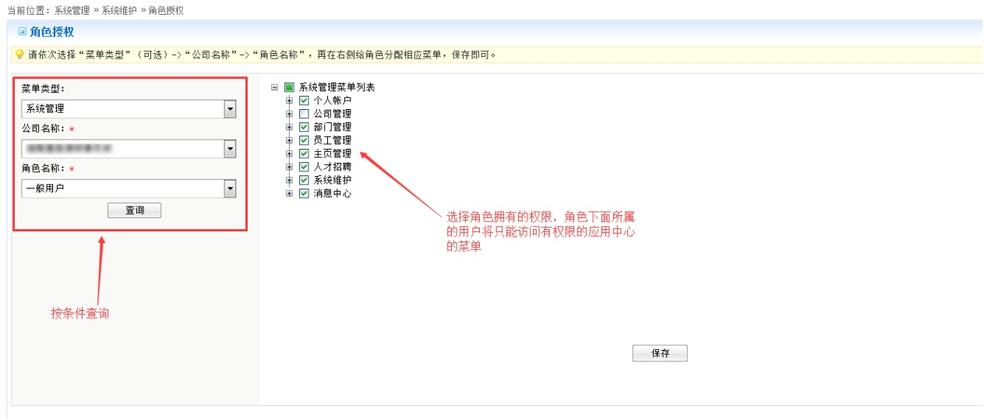

员工授权
系统管理 >> 系统维护 >> 员工授权，此处可以为不同的员工设置权限。和角色授权的方式相同
注：角色授权和员工授权的权限属于并列关系，只要任意一方拥有权限，该用户就能访问授权的菜单
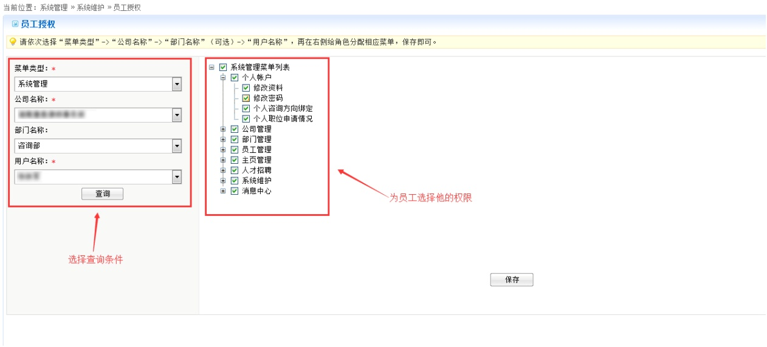

单号生产规则
系统管理 >> 系统维护 >> 单号生产规则，在此可以设置各种单据的单号规则，只有设置了规则相应的单据才能添加成功。
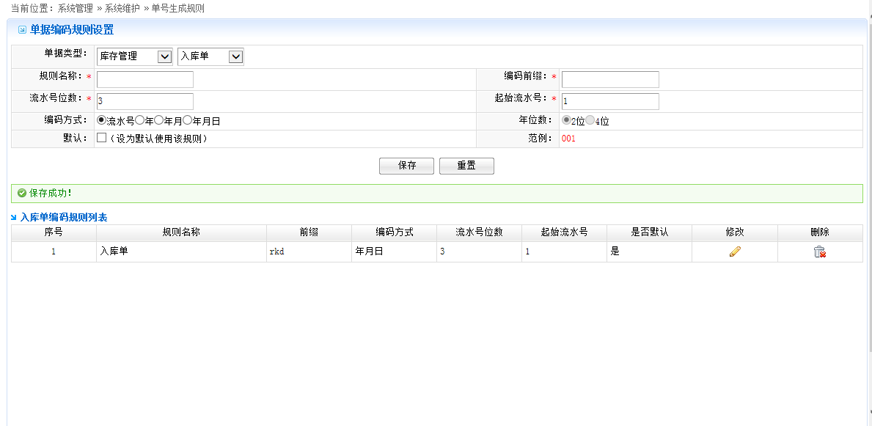

个人修改资料
系统管理 >> 个人账户 >> 修改资料，在此可以修改当前登录人自己的信息。
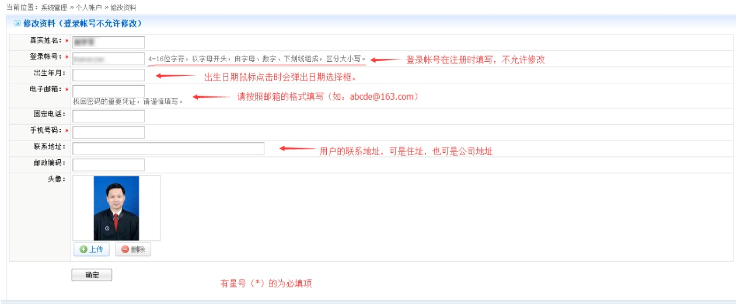

个人修改密码
系统管理 >> 个人账户 >> 修改密码，在此可以修改登录密码。
